INFORMACJA
PRASOWA

20 WRZEŚNIA 2021

LEXUS OGŁOSIŁ MENTORÓW KONKURSU LEXUS DESIGN AWARD 2022

Lexus zaprezentował czworo mentorów, którzy będą wspierać swoją wiedzą, doświadczeniem i kreatywnością finalistów konkursu Lexus Design Award 2022. Młodzi projektanci będą pracowali nad prototypami swoich projektów pod opieką gwiazd świata designu.

Począwszy od pierwszej edycji w 2013 roku, Lexus Design Award to jedyna w swoim rodzaju szansa dla młodych twórców na współpracę i opiekę mentorską jednych z najsłynniejszych postaci świata designu. W ogłoszonym w tym roku konkursie, którego finał będzie miał miejsce w 2022 roku, mentorami finalistów zostaną Yosuke Hayano, uznany japoński architekt z Pekinu, oraz Sam Baron, projektant pracujący we Francji i Portugalii. Dołączą oni do Joe Douceta, który rolę mentora w konkursie Lexusa będzie pełnił już po raz trzeci, oraz do Sabine Marcelis, która zaangażowała się w tę inicjatywę w edycji 2021.

Program mentorski wyróżnia Lexus Design Awards spośród innych konkursów adresowanych do młodych projektantów. Daje finalistom bezpośredni dostęp do elitarnych profesjonalistów, którzy będą ich przewodnikami w odkrywaniu potencjału, jaki kryje się za ich pomysłami. Mentorzy pomogą im także zbudować i zaprezentować prototypy ich projektów.

Yosuke Hayano jest głównym partnerem w pracowni MAD Architects. Kieruje zespołami twórców, którzy są znani z nowoczesnej, świeżej wizji azjatyckiej architektury, czego potwierdzeniem jest wiele znaczących projektów na całym świecie.

Sam Baron to projektant wyróżniający się kreatywnością i wizjonerstwem, który łączy sztukę i design, tworząc przedmioty i wydarzenia dla wiodących marek na świecie.

„To prawdziwy zaszczyt, znaleźć się wśród mentorów konkursu Lexus Design Award, którego istotą jest wsparcie i pomoc w rozpoczęciu międzynarodowej kariery nowemu pokoleniu twórców” – skomentował Sam Baron. – „Dzielenie z wyselekcjonowanymi kandydatami doświadczeń i radości ze wspólnych poszukiwań to wyjątkowa sposobność, by poznać młode talenty z różnych stron świata. Spędzanie czasu z finalistami sprawi mi dużą przyjemność. Moim zadaniem będzie odkrycie ich mocnych stron i przyczynienie się do tego, by się rozwijali, pokazali swoje atuty i nauczyli się wyrażać siebie – zarówno swoje pomysły, jak i swoją osobowość”.

Prace zgłoszone do konkursu Lexus Design Award 2022 będą oceniane na podstawie trzech kluczowych zasad marki Lexus – przewidywania, nowatorstwa i atrakcyjności („Anticipate”, „Innovate” i „Captivate”). Zgłoszone projekty powinny stanowić odpowiedź na globalne wyzwania przyszłości, proponując atrakcyjne, innowacyjne rozwiązania, które przyczynią się do zrównoważonego rozwoju. Lexus przeanalizuje zgłoszone projekty w poszukiwaniu pomysłów łączących świetny design z przemyślanymi rozwiązaniami służącymi poprawie jakości życia przyszłych społeczeństw.

Jury złożone z uznanych liderów designu otrzyma do oceny zgłoszenia z całego świata i na początku 2022 roku wybierze sześć najlepszych projektów. Wszyscy finaliści otrzymają od Lexusa po 3 mln jenów (około 25 tys. euro) na opracowanie prototypu, który wydobędzie potencjał ich pomysłów. Wiosną 2022 roku przedstawią swoje prace jurorom, którzy następnie wybiorą zdobywcę Grand Prix. Przyjmowanie zgłoszeń do konkursu Lexus Design Award 2022 rozpocznie się 10 października 2021 roku.

Więcej informacji jest dostępnych na stronie LexusDesignAward.com
Oficjalny hasztag: #LexusDesignAward

PANEL MENTORÓW LEXUS DESIGN AWARD 2022

SAM BARON
Projektant i dyrektor kreatywny, Sam Baron & Co

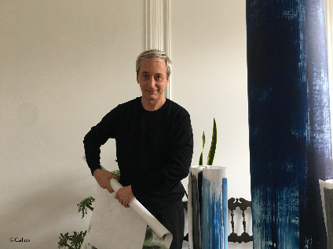
Lider projektowania i wizjoner, tworzy produkty i doświadczenia na pograniczu sztuki i designu, czuwając nad całością każdego projektu od koncepcji do realizacji. Pracuje dla wielu różnych branż – świata mody, hoteli i restauracji, handlu, kultury i designu. Baron realizuje wyrafinowane projekty dla wiodących globalnych marek. Przez dekadę był dyrektorem ds. projektowania w Fabrica, międzynarodowym centrum badań nad komunikacją z siedzibą we Włoszech.

W 2009 roku Sam Baron otrzymał Grand Prix de la Creation de la Ville de Paris w kategorii designu. W 2010 roku Philippe Starck wskazał go jako jednego z dziesięciu najważniejszych projektantów następnej dekady. Jego prace są stale prezentowane w prasie międzynarodowej i włączane do międzynarodowych kolekcji muzealnych. Niedawno Baron otrzymał specjalną nagrodę targów PAD w Paryżu. Obecnie mieszka i pracuje między Portugalią a Francją.

JOE DOUCET
Założyciel Joe Doucet x Partners

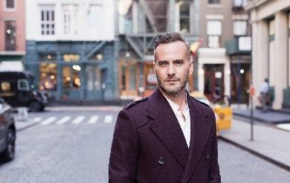
Joe Doucet, projektant, przedsiębiorca, wynalazca i dyrektor kreatywny, jest jednym z najbardziej cenionych twórczych talentów w Ameryce. Po ukończeniu Art Center College of Design, Doucet szybko zaczął tworzyć własną wizję produktu, mebli, środowiska i technologii, by przez projektowanie znaleźć rozwiązania codziennych społecznych wyzwań. Jego praca zręcznie łączy funkcjonalność i atrakcyjność wizualną, ukazując warstwy znaczeń i przekazu. Doucet uważa, że projektowanie i, co ważniejsze, proces myślowy projektanta, może odgrywać większą rolę w innowacjach i rozwiązywaniu problemów, niż w samej w estetyce. Ma wiele patentów na swoje projekty i wynalazki.

Prace Douceta są prezentowane na całym świecie, w tym w London Design Museum i Biennale International Design w Saint-Etienne. Otrzymał wiele międzynarodowych nagród, w tym World Technology Award for Design Innovation i Good Design. W 2017 roku Doucet został laureatem nagrody Smithsonian Cooper-Hewitt National Design Award jako projektant produktu – jest to najwyższe wyróżnienie w jego dziedzinie. Otrzymał także tytuł Fast Company’s Most Important Design Companies of 2019 oraz został finalistą konkursu Designer of the Year 2019 magazynu Dezeen.

YOSUKE HAYANO
Główny partner w MAD Architects

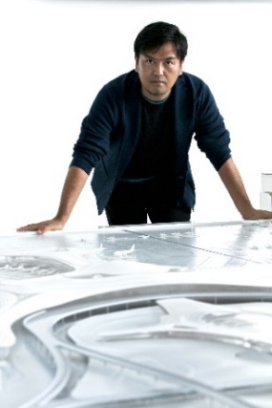
Yosuke Hayano jest japońskim architektem i głównym partnerem w pracowni MAD Architects w Pekinie. Zespołem MAD kieruje razem z Ma Yansong i Dang Qun. Angażuje się w opracowywanie futurystycznych, organicznych, zaawansowanych technologicznie projektów, które ucieleśniają współczesną interpretację wschodniego powinowactwa z naturą. Jego wizja miasta przyszłości jest oparta na duchowych i emocjonalnych potrzebach mieszkańców. Wraz z zespołem MAD stara się stworzyć równowagę między ludźmi, miastem i środowiskiem.

Hayano jest laureatem wielu prestiżowych nagród, w tym Architecture League of New York Young Architects Award (2006), Design for Asia Award (2011) i Kumamoto Artpolis Award (2011). Od 2008 do 2012 roku był wykładowcą na Waseda Art and Architecture School, a od 2010 do 2012 roku na Uniwersytecie w Tokio. Między 2015 a 2019 rokiem pełnił funkcję zewnętrznego egzaminatora w Architectural Association of London.

SABINE MARCELIS
Założycielka i projektantka, Studio Sabine Marcelis

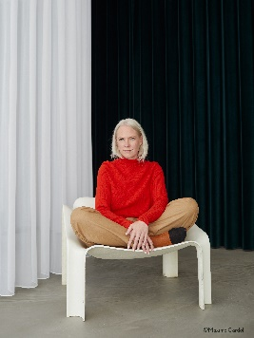
Sabine Marcelis to holenderska projektantka, której pracownia mieści się w porcie w Rotterdamie. Po ukończeniu Design Academy w Eindhoven w 2011 roku zaczęła pracę jako niezależna twórczyni produktów, instalacji i sztuki przestrzennej, mocno skupiając się na materialności. Jej prace koncentrują się na czystej formie, która podkreśla właściwości użytych materiałów.

Marcelis wnosi do swojej współpracy z producentami silnie estetyczny punkt widzenia. Taka metoda pracy pozwala jej wpływać na proces produkcji, prowadzić badania nad materiałami i eksperymentować, by osiągnąć świeży, zaskakujący efekt wizualny. Sprawdza się to zarówno w projektach wystawianych w muzeach, jak i we współpracy z klientami komercyjnymi i domami mody. Sabine Marcelis zdobyła prestiżową nagrodę Designer of the Year 2020 magazynu Wallpaper, nagrodę Young Designer of the Year 2019 przyznaną przez Elle Deco International Design oraz nagrodę International Artist of the Year w konkursie GQ Men of the year 2019.

